Como executar o teste da api pela própria solução.

1 – Após a solução aberta deve ir no menu Test -> Run All Test conforme figura abaixo:

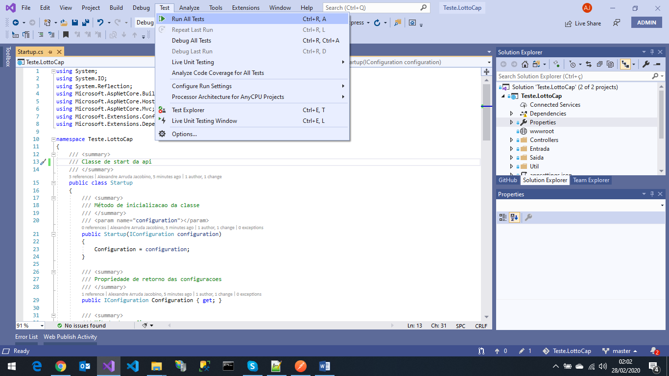

Após clicar no botão será aberta a janela de teste conforme print abaixo:

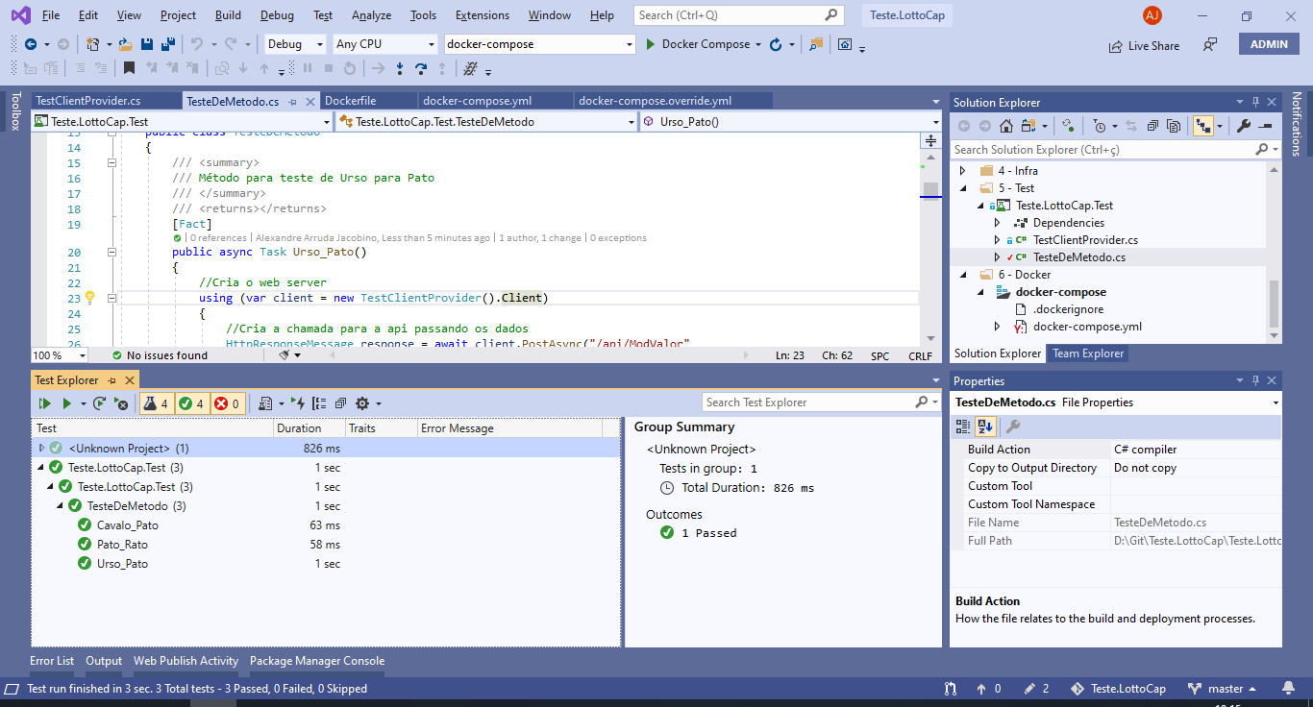

O mesmo já sinalizará executando o teste, está sendo validado a quantidade de incidências está correta :

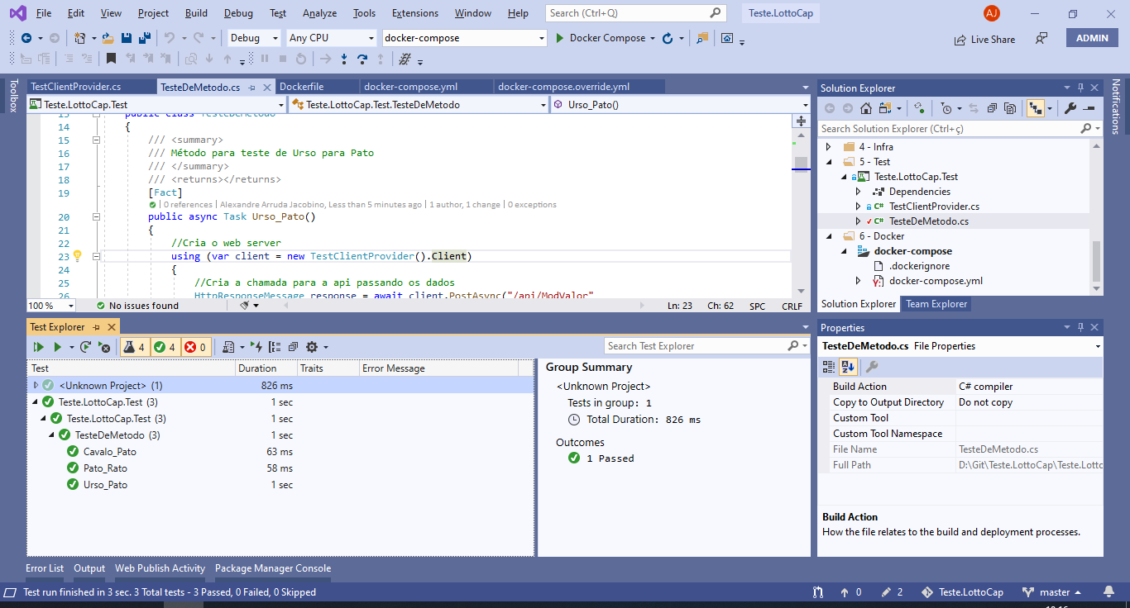

Pode ser modificado os parâmetros para demais testes.

Como executar o teste da api utilizando PostMan.

Após abertura do projeto deve ser selecionado como default Project o Teste.LottoCap caso o mesmo já esteja em negrito não se faz necessário.

Após a confirmação acima deve ser executado o projeto clicando no botão Start conforme figura abaixo:

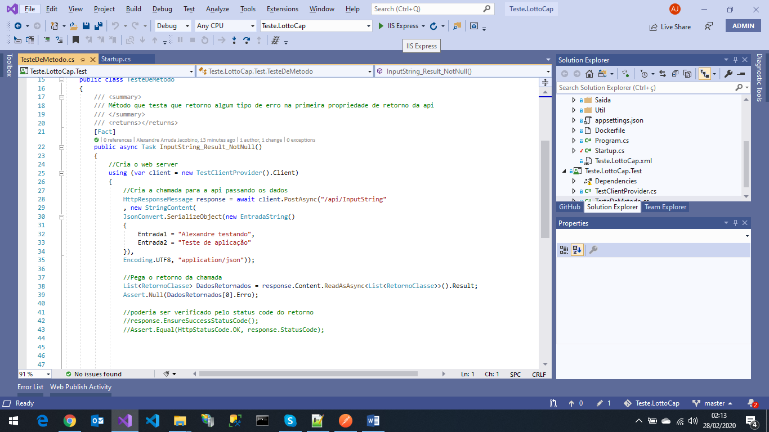

Após o projeto executar deverá ser aberto a seguinte janela:

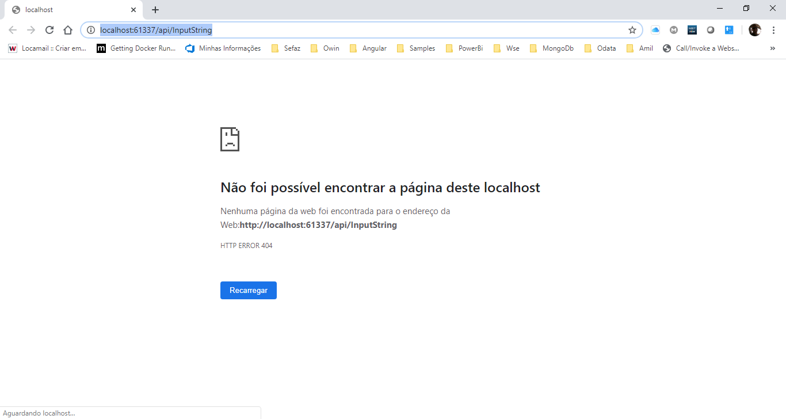

Após a janela aberta pode ser iniciado o postman conforme figura abaixo:

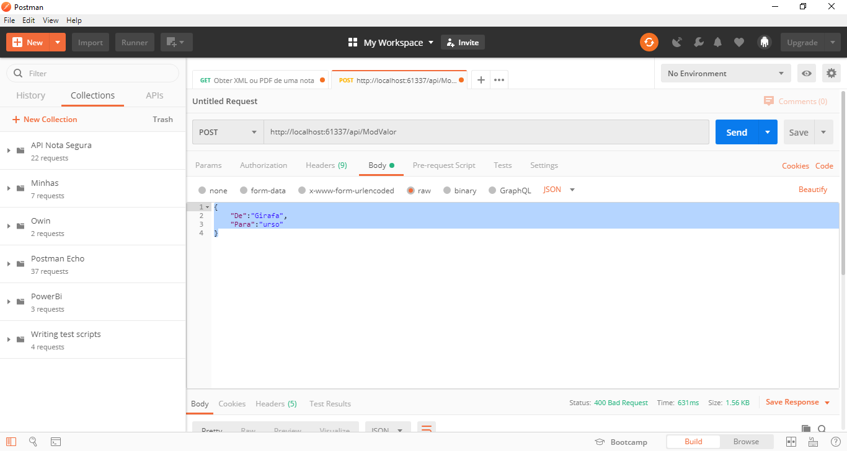

No endereço colocar o mesmo que a janela acima abriu e modificar para post o ao lado do endereço

Após isso clicar em body, selecionar a opção raw, modificar a caixa de escolha (última opção na mesma linha para Json)

Segue abaixo um exemplo de envio:

{

"De":"Girafa",

"Para":"urso"

}

Clicar em Send e verificar o resultado conforme abaixo:

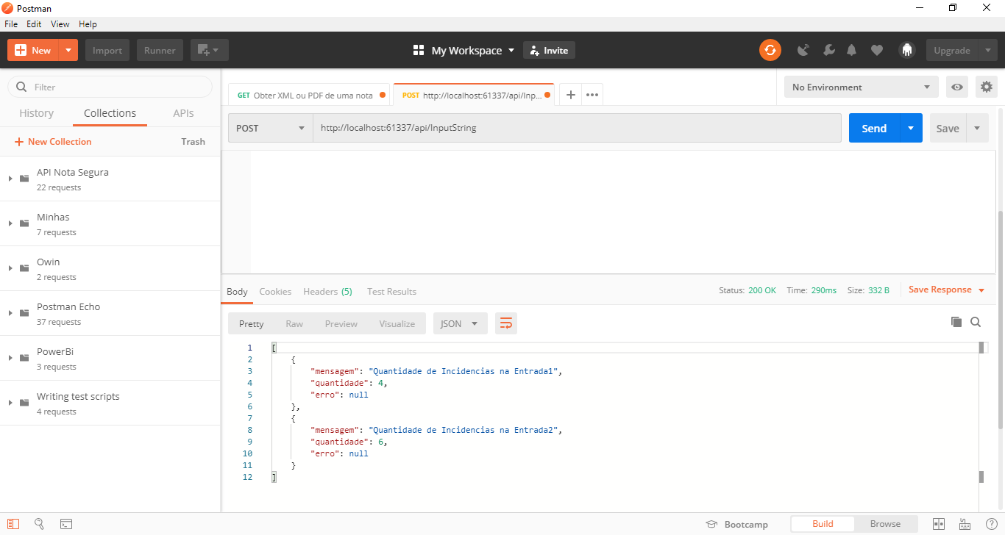

Como executar o teste da api pelo swagger

Após abertura do projeto deve ser selecionado como default Project o Teste.LottoCap caso o mesmo já esteja em negrito não se faz necessário.

Após a confirmação acima deve ser executado o projeto clicando no botão Start conforme figura abaixo:



Após o projeto executar deverá ser aberto a seguinte janela:



Após a janela aberta deve ser modificado o endereço da url retirando o **api/ModValor** para **Swagger a** janela será aberta conforme abaixo:

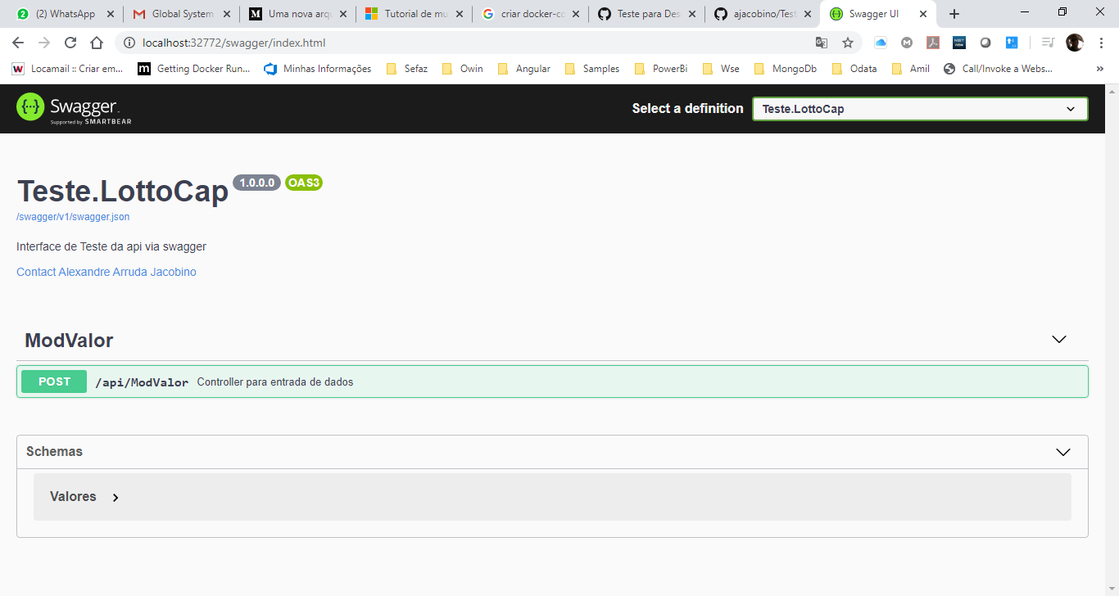

Clicar na linha ModValor a mesma abrira algumas opções conforme print abaixo:

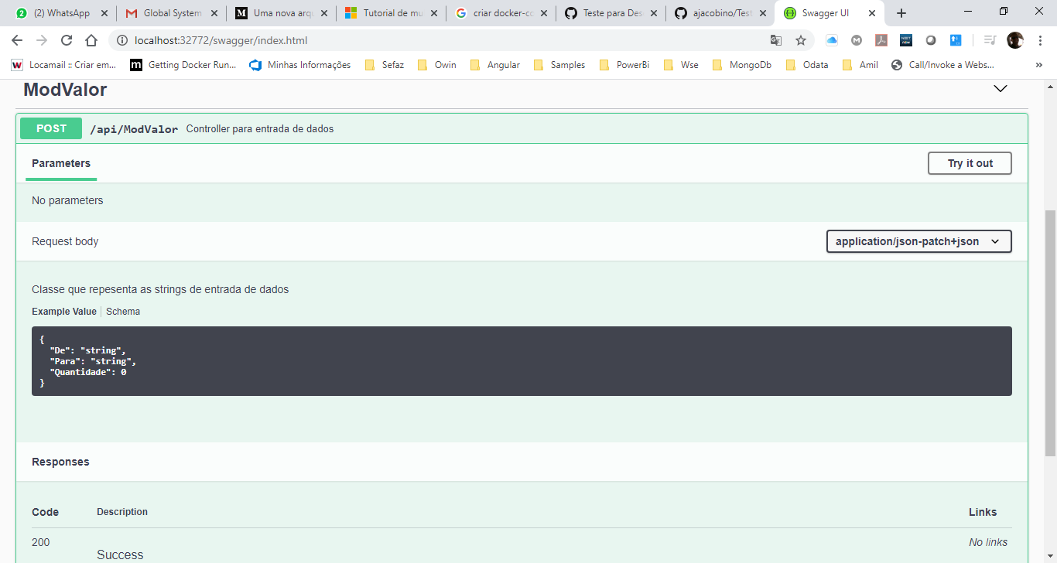

Deve ser clicado em Try it out após o clique a janela em preto se abrira para edição de dados conforme abaixo:

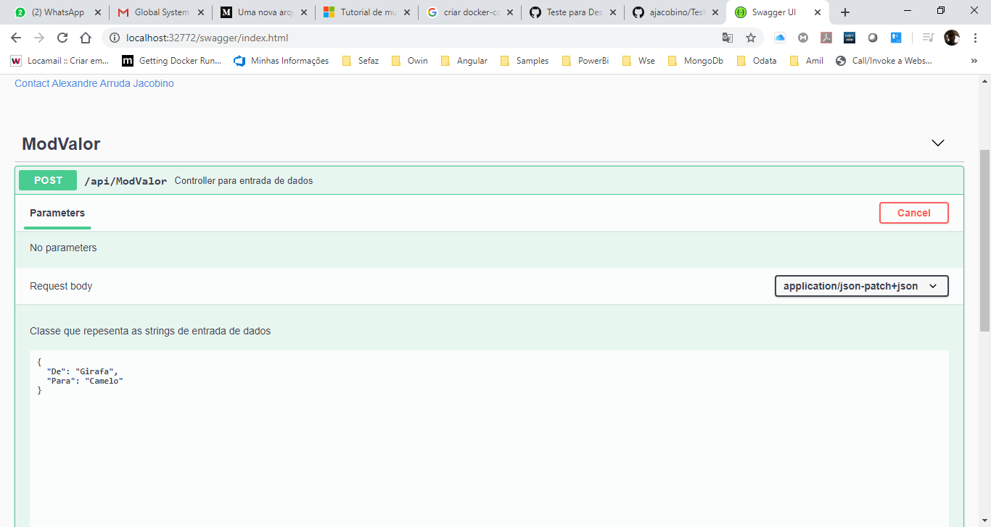

Pode ser colocado os valores nas variáveis e clicar em execute conforme abaixo:

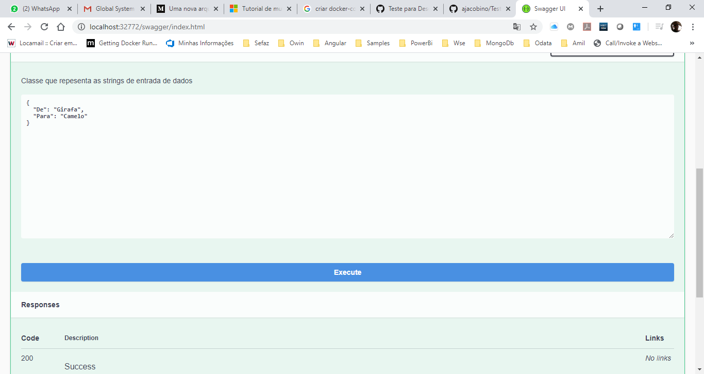

Após ser executado será mostrado uma janela conforme abaixo:

